   Συνήθως στην εποχή μας για να πούμε έναν άνθρωπο διανοούμενο πρέπει αυτός να είναι μορφωμένος. Ό κάθε μορφωμένος δεν είναι και διανοούμενος. Τέτοιου είδους άνθρωποι στις μέρες μας σπανίζουν λόγω των σημερινών εξελίξεων ζωής . Ο πνευματικός άνθρωπος επομένως  είναι αυτός που είναι καλλιεργημένος ψυχικά και σωματικά ο οποίος δεν ασχολείται μόνο και μόνο με το αντικείμενο της επιστήμης του αλλά τον απασχολούν πολλά άλλα θέματα όπως πολιτιστικά, κοινωνικά, οικολογικά. Ο άνθρωπος αυτός δεν ενδιαφέρεται για το ατομικό του καλό αλλά για το κοινωνικό σύνολο. Ωστόσο στον ευρύτερο κύκλο των ανθρώπων του πνεύματος εντάσσονται, όχι μόνο οι λεγόμενοι 'διανοούμενοι' αλλά και όλοι οι σκεπτόμενοι άνθρωποι που βιώνουν κι αυτοί καθημερινά την πνευματικότητα μαχόμενοι για το κοινό καλό.

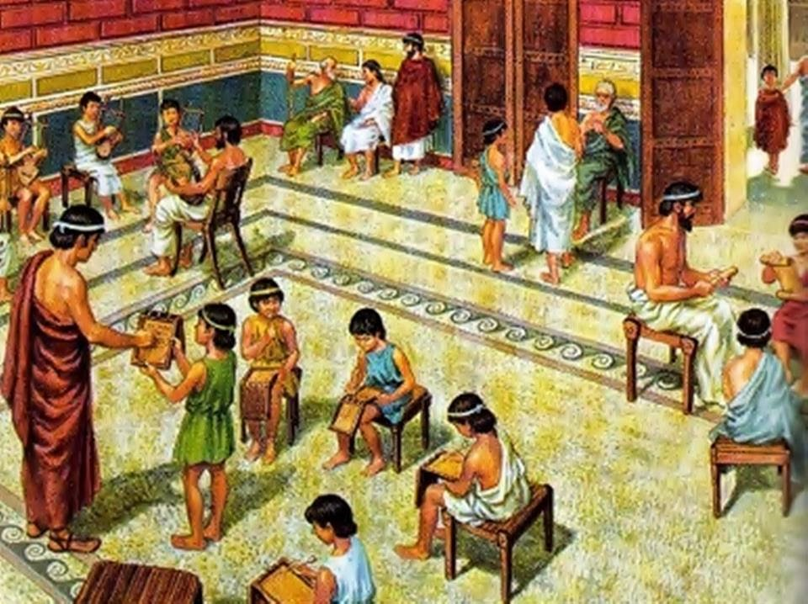

      Υπάρχουν αρκετά χαρακτηριστικά ανθρώπων ανάλογα με τους τομείς . Στον πνευματικό τομέα για παράδειγμα ένας πνευματικός ηγέτης διαθέτει χαρίσματα όπως η δυνατότητα εμβάθυνσης και αξιολόγησης σε διάφορες γνώσεις, είναι ουσιαστικά προβληματισμένος, αναζητά την αλήθεια, για αυτό και αμφισβητεί γόνιμα προβάλλοντας θετικές αντιπροτάσεις. Ευρύ πνεύμα καταδικάζει το φανατισμό  και την πνευματική μονομέρεια, βρίσκεται σε διαρκή εγρήγορση και ενημερώνεται για τα δρώμενα, επισημαίνοντας  τη σχέση που συνδέει τα διάφορα φαινόμενα μεταξύ τους. Επειδή μερικοί μάλιστα σκέφτονται μονοδιάστατα λόγω της τυφλής προσήλωσης στην ειδίκευση, είναι απαραίτητο να διαφωτίζει πολλούς με την  ξεχωριστή του παιδεία παρακινώντας τους ώστε να αποκτήσουν κρητική ικανότητα. Άλλωστε οι μηχανισμοί προπαγάνδας γίνεται απ τα μέσα μαζικής ενημέρωσης λόγω της εξέλιξης τους οπότε οι πνευματικοί άνθρωποι έχουν χρέος να αφυπνίζουν συνειδήσεις και να οδηγούν τους πολίτες στην πνευματική ελευθερία.

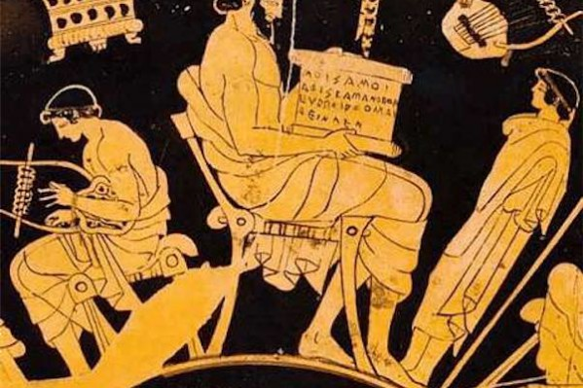

         Όσον αφορά τον ηθικό τομέα διέπεται από αρχές και αγωνίζεται για τα ιδανικά. Είναι άνθρωπος με αυτογνωσία που επιχειρεί τον περιορισμό των ελαττωμάτων του. Η αξιοπρέπεια του βίου του γίνεται υπόδειγμα για τους υπόλοιπους και ο ώριμος τρόπος συμπεριφοράς του. Η μόρφωση του δεν είναι μόνο θέμα γνώσεων διότι μάχεται για να μην υπάρχει διχόνοια μεταξύ των ανθρώπων. Ο ίδιος είναι αφιλοκερδής κατά την άσκηση του επαγγέλματος του αλλά και γενικότερα μειώνει την εκμετάλλευση του ανθρώπου απ τον άνθρωπο και προσπαθεί με κάθε τρόπο να σταματήσει την αλλοτρίωση που υπάρχει σε μεγάλο βαθμό στις μέρες μας λόγω της θεοποίησης των χρημάτων και άλλων αγαθών. Συνεχίζοντας στον κοινωνικό τομέα ο διανοούμενος από ανεπτυγμένη κοινωνική συνείδηση αποτελεί τη βάση της δημοκρατίας γιατί όπως είναι φυσικό ένας άνθρωπος με ουσιαστική παιδεία δεν μπορεί να χαρακτηρίζεται από συντηρητικές αντιλήψεις και ολοκληρωτικές τάσεις. Προωθεί το διάλογο, υπερασπίζεται με ζήλο τις ελευθερίες των πολιτών και εναντιώνεται δημόσια με τη δύναμη της προσωπικότητας του σε όποια απόπειρα λαϊκισμού, δημαγωγίας από την πλευρά της ηγεσίας.

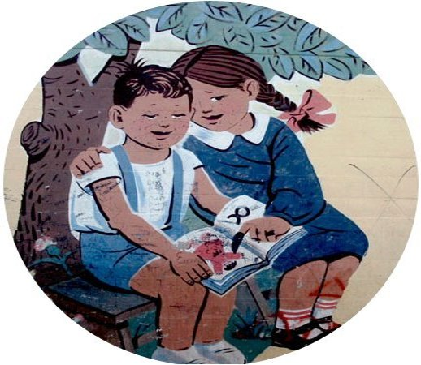

         Στον πολιτιστικό τομέα διακρίνεται η ευγένεια, η ευαισθησία, η ανωτερότητα. Εκτιμά τις τέχνες και συνήθως προέρχεται από το χρόνο αυτό, προβάλλει το ωραίο τόσο με την έννοια του καλαίσθητου όσο και με την έννοια του καλού, του δίκαιου και του κακού. Τιμά την παράδοση, προσπαθεί για την διαφύλαξη ηθών και γενικά για την προστασία της πολιτιστικής μας ταυτότητας. Χειρίζεται σωστά τη γλώσσα μας υπερασπίζοντας τη μοναδικότητα της  και αντιστέκεται στη διάβρωση της . Είναι γνώστης της ιστορίας και των εθνικών μας θεμάτων, επίσης έχει γνήσια εθνική συνείδηση αλλά όχι τάσεις απομονωτισμού όσο αφορά στις σχέσεις των λαών. Ειδικά σήμερα που λόγω πολιτιστικός διαίσθησης των ανεπτυγμένων χώρων στις αναπτυσσόμενες καλλιεργείται η ξενομανία.

        Τέλος όσον αφορά τον εθνικό τομέα ο γνήσιος πνευματικός άνθρωπος αντιλαμβάνεται απόλυτα τη σημασία της αλληλεγγύης και της συναδέλφωσης των λαών και πηγαίνει με το μέρος της ειρήνης. Συνεπώς στηρίζει την πραγμάτωση του υγιούς κοσμοπολιτισμού που βασίζεται στη διατήρηση της πολιτισμικής ταυτότητας του κάθε λαού. Μάλιστα στις περισσότερες περιπτώσεις οι πνευματικοί άνθρωποι είναι άτομα διεθνούς κύρους  και η επίδρασή τους έχει παγκόσμια εμβέλεια.

       Ο ρόλος των πνευματικών διανοούμενων σύμφωνα με τα δεδομένα της σημερινής εποχής είναι να βρίσκονται σε εγρήγορση , να παρουσιάζουν δηκτικότητα σε νέες ιδέες , να μην είναι φανατικοί , να έχουν ήθος , μόρφωση και δια βίου παιδεία. Ο λόγος που ο ρόλος τους είναι αυτός είναι γιατί διαθέτουν κύρος ,έχουν ξεχωριστή παιδεία και πολύ μεγαλύτερες γνώσεις απ το υπόλοιπο σύνολο.

       Οι περισσότεροι διανοούμενοι απομακρύνονται από τα κοινωνικοπολιτικά δρώμενα εφόσον δεν μπορούν να επιβιώσουν ανάμεσα στο κοινωνικό σύνολο. Δέχονται έντονη κριτική από τα μεγαλύτερο σύνολο της κοινωνίας για τις γνώσεις τους, τον τρόπο που ζουν και αυτά που προσπαθούν να περάσουν στους νεότερους. Αυτός είναι και ο λόγος που περιθωριοποιούνται απ την υπόλοιπη κοινωνία.

       Πιστεύω πως ο ρόλος των διανοούμενων είναι αρκετά σημαντικός στις μέρες μας γι αυτό θα πρέπει να προστατευτεί από όλους για το καλύτερο μέλλον της πολιτείας και της ανθρωπότητας γενικότερα.

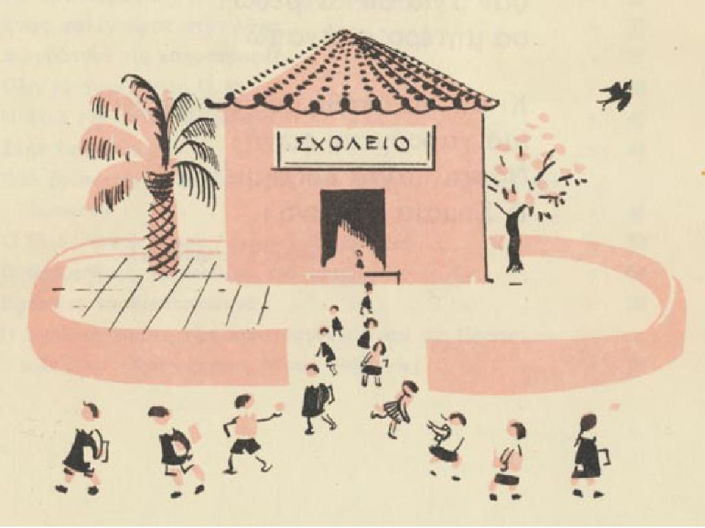

# Το Νέο Σχολείο

**Το Επιχειρησιακό Πρόγραμμα «Εκπαίδευση & Δια Βίου Μάθηση»** με τη συγχρηματοδότηση του Ευρωπαϊκού Κοινωνικού Ταμείου, υλοποιώντας τη στρατηγική του Υπουργείου Παιδείας Δια βίου Μάθησης και Θρησκευμάτων, ξεκινά την υλοποίηση του οράματος για το**Νέο Σχολείο – Σχολείο 21ου Αιώνα**.

Το εγχείρημα που ονομάζεται «Νέο Σχολείο» ανταποκρίνεται στις νέες εκπαιδευτικές ανάγκες και προκλήσεις του 21ου αιώνα, θέτει το μαθητή στο επίκεντρο των αλλαγών με σκοπό τη συνολική βελτίωση του επιπέδου σπουδών των μαθητών, καθώς και της ποιότητας της παρεχόμενης εκπαίδευσης. Αποτελεί ένα σχολείο ανοιχτό στην κοινωνία, στις ιδέες, στη γνώση και στο μέλλον, για μαθητές που είναι η επένδυση του μέλλοντος, ψηφιακό, καινοτόμο, πράσινο, ολοήμερο. Πρωταγωνιστής είναι ο **μαθητής** χωρίς κοινωνικές, οικονομικές, μορφωτικές, θρησκευτικές ή πολιτισμικές διακρίσεις και ανισότητες με τη συμμετοχή του μαχόμενου εκπαιδευτικού στην τάξη. Με τη λειτουργία του Νέου Σχολείου δρομολογούνται ενέργειες που βελτιώνουν την ποιότητα του μαθήματος, θέτουν το μαθητή στο επίκεντρο των αλλαγών και τον ετοιμάζουν για τις προκλήσεις του 21ου αιώνα. Το Νέο Σχολείο οδηγεί σε μια εκπαίδευση δημιουργική, καινοτόμα, ανοιχτή στις εξελίξεις της παγκόσμιας γνώσης.

**Στοχεύει** στη  διαμόρφωση δημιουργικού και ανοικτού εκπαιδευτικού κλίματος που όχι μόνο επιδέχεται αλλά και δημιουργεί καινοτομία, αξιοποιεί σύγχρονα διδακτικά εργαλεία και ανταποκρίνεται στις διαφοροποιημένες ανάγκες των μαθητών. Η πραγμάτωση του Νέου Σχολείου ξεκινάει από το νηπιαγωγείο και συνεχίζεται στο Δημοτικό και το Γυμνάσιο, ενώ σταδιακά επεκτείνεται στο Λύκειο. Το Νέο Σχολείο -  Σχολείο 21ου αιώνα έχει στόχο την προετοιμασία των νέων γενιών ώστε να μπορούν:

* να πατούν στέρεα πάνω σε αξίες και αρχές που κάνουν κάθε νέο «πάνω απ’ όλα ΑΝΘΡΩΠΟ»
* να συνεχίζουν να αποκτούν γνώσεις σε όλη τη διάρκεια του βίου,
* να συμμετέχουν με επιτυχία στην οικονομική ζωή και να έχουν ευκαιρίες κοινωνικής ανόδου,
* να ασκούν το ρόλο του υπεύθυνου πολίτη,
* να συμμετέχουν ενεργά στην κοινωνική και πολιτιστική ζωή,
* να αναπτύσσουν αυτόνομη δράση, συλλογικό κοινωνικό πνεύμα, και περιβαλλοντική συνείδηση.

Η λειτουργία του θα επιφέρει μακρόχρονα βελτίωση σε κρίσιμους τομείς αποτελεσματικότητας και ποιότητας όπως είναι ο γραμματισμός και ο αριθμητισμός, η συμμετοχή στην προσχολική εκπαίδευση, η μείωση της σχολικής διαρροής και η ολοκλήρωση της δευτεροβάθμιας εκπαίδευσης. Αποτέλεσμα εξάλλου της λειτουργίας του Νέου Σχολείου (Σχολείο 21ου αιώνα) θα είναι και :

* Η ενίσχυση των βασικών δεξιοτήτων για την προσωπική ολοκλήρωση και ανάπτυξη, την ενεργό ιδιότητα του πολίτη, την κοινωνική ένταξη και την απασχόληση (βάσει της Σύστασης του Ευρωπαϊκού Κοινοβουλίου και του Συμβουλίου της 18ης Δεκεμβρίου 2006 σχετικά με τις βασικές ικανότητες της δια βίου μάθησης). Μέσα από αυτές, ενισχύεται η κριτική σκέψη, η δημιουργικότητα, η ανάληψη πρωτοβουλιών, η επίλυση προβλημάτων, η αξιολόγηση του κινδύνου, η λήψη αποφάσεων και η εποικοδομητική διαχείριση των συναισθημάτων.
* Η ανάδειξη των καλών πρακτικών στο εκπαιδευτικό σύστημα για τη διαμόρφωση ενός νέου, βελτιωμένου, υποδειγματικού σχολείου.

Αφετηρία για το νέο εγχείρημα είναι η **διαμόρφωση νέου προγράμματος σπουδών**, προσχολικής, πρωτοβάθμιας και δευτεροβάθμιας εκπαίδευσης.

Το νέο πρόγραμμα σπουδών θα είναι ανοιχτό και ευέλικτο, ώστε να παρέχει περιθώρια ελευθερίας στον εκπαιδευτικό και να μην υπάρχει πλέον η δέσμευση του ενός και μοναδικού σχολικού εγχειριδίου. Ειδικά για τις μικρές τάξεις, το πρόγραμμα σπουδών θα εξασφαλίζει την ολοκλήρωση της ύλης μέσα στο σχολείο. Παράλληλα, θα προσδιορίζονται με σαφήνεια οι βασικές γνώσεις και δεξιότητες που θα αναπτύσσουν οι μαθητές σε κάθε τάξη και θα περιγράφονται οι δείκτες επιτυχίας, λαμβάνοντας υπόψη τους διαφορετικούς ρυθμούς μάθησης των μαθητών καθώς και τις ιδιαιτερότητες που προκύπτουν από τις διαφορετικές κοινωνικό – πολιτισμικές παραστάσεις του κάθε παιδιού. Η σύνταξη του νέου προγράμματος σπουδών ξεκινά από την υποχρεωτική εκπαίδευση για να προχωρήσει στη συνέχεια στο λύκειο δίνοντας έμφαση στη σύνδεση της γνώσης από τάξη σε τάξη και από βαθμίδα σε βαθμίδα.

Αυτοί οι οποίοι θα κληθούν πρώτοι να στηρίξουν την αναβάθμιση της ποιότητας της εκπαίδευσης είναι οι ίδιοι οι εκπαιδευτικοί. Γι’ αυτό το λόγο, το Νέο Σχολείο δίνει προτεραιότητα στη συστηματική **επιμόρφωση**, την υποστήριξη και την εμψύχωση του διδακτικού προσωπικού. Με τη συγχρηματοδότηση του ΕΣΠΑ και σε ένα χρονικό πλαίσιο τετραετίας οι εκπαιδευτικοί θα επιμορφωθούν σε αντικείμενα που θα συμβαδίζουν με τις προβλεπόμενες αλλαγές στο Πρόγραμμα Σπουδών. Η επιμόρφωση, μεταξύ άλλων, θα αφορά τις νέες τεχνολογίες, θέματα πολιτισμού και τεχνών καθώς και τρόπους που θα  βοηθήσουν τους εκπαιδευτικούς να εντάξουν στο μάθημά τους στοιχεία για την ανάπτυξη μιας πιο ίσης, πιο ανοιχτής, πιο αειφόρου και πιο πράσινης κοινωνίας.

Στο Νέο Σχολείο προωθείται ένα πιο ευέλικτο μαθησιακό περιβάλλον που απαιτεί όχι μόνο νέες παιδαγωγικές τεχνικές αλλά και πρόσθετο **εκπαιδευτικό υλικό**. Τα πρόσθετα αυτά εργαλεία μάθησης θα δίνουν περισσότερες επιλογές  και μεγαλύτερα περιθώρια ανάπτυξης πρωτοβουλιών στους εκπαιδευτικούς ενώ θα προκαλούν το μαθητή να ερευνήσει και να ανακαλύψει τη γνώση.

**Οι στρατηγικοί στόχοι** στο πλαίσιο του νέου σχολείου υποστηρίζονται με:

* Διασφάλιση της πρόσβασης στην προσχολική εκπαίδευση και αύξηση της συμμετοχής από την ηλικία των 4 ετών
* Διασφάλιση της πρόσβασης στην πρωτοβάθμια εκπαίδευση.
* Μείωση του ποσοστού μαθητών που τελειώνουν την υποχρεωτική εκπαίδευση με χαμηλές επιδόσεις στην ανάγνωση, τα μαθηματικά και τις θετικές επιστήμες.
* Μείωση του ποσοστού της σχολικής διαρροής από τη υποχρεωτική εκπαίδευση.
* Πιστοποίηση των γνώσεων ξένης γλώσσας και χρήσης Η/Υ
* Δραστική αύξηση του ποσοστού των εκπαιδευτικών που χρησιμοποιούν την τεχνολογία για τη διδασκαλία.



Παιδεία είναι αυτό που επιβιώνει, όταν όσα έχουν μαθευτεί… ξεχνιούνται». «Αγωγή είναι αυτό που μένει, όταν έχουμε ξεχάσει πια, αυτά που μας έχουν διδάξει»

Η **μόρφωση** εισήχθη από την περιοχή της [τέχνης](http://el.wikipedia.org/wiki/%CE%A4%CE%AD%CF%87%CE%BD%CE%B7) στην [Παιδαγωγική](http://el.wikipedia.org/wiki/%CE%A0%CE%B1%CE%B9%CE%B4%CE%B1%CE%B3%CF%89%CE%B3%CE%B9%CE%BA%CE%AE) και δηλώνει την προσπάθεια του παιδαγωγού να επιτύχει την εσωτερική καλλιέργεια του παιδιού, σε συνάρτηση με τις προσδοκίες του σχολείου και τις επιδιώξεις της αγωγής.

Με τον όρο **παιδεία** εννοούμε την απασχόληση με το παιδί και κυρίως την παιδαγωγική ενέργεια την οποία καταβάλλει η οικογένεια και η πολιτεία για την ανατροφή , την εκπαίδευση και τη μόρφωση του παιδιού.

1

**Στόχοι παιδείας**

* Η ολοκλήρωση της προσωπικότητας του ατόμου
* Πνευματική συγκρότηση
* Αισθητική καλλιέργεια

**4**

**Η ολοκλήρωση της προσωπικότητας**

Εξασφαλίζει τη διεύρυνση των **πνευματικών οριζόντων** (οξύνει την κριτική ικανότητα, αναπτύσσει τη λογική και προβληματίζει το άτομο) με παρέχοντας γνώσεις που προσφέρουν την κατανόηση και ερμηνεία του κοινωνικού χώρου και τη διαμόρφωση μιας εμπεριστατωμένης και ολοκληρωμένης εικόνας για πράγματα και καταστάσεις

**Εκπαίδευση**

Είναι η θεσμοθετημένη από την πολιτεία που έχει ως σκοπό την παροχή συγκεκριμένων γνώσεων από διάφορα ιδρύματα όπως το σχολείο, το Πανεπιστήμιο, κτλ.

Αποτελεί το δυναμικότερο φορέα της παιδείας και αυτό εξηγεί το γεγονός ότι στη σκέψη πολλών ανθρώπων οι έννοιες παιδεία και εκπαίδευση ταυτίζονται.

2

**Ανθρωπιστική παιδεία**

Πρόκειται για ένα πρότυπο παιδείας που στοχεύει στον άνθρωπο και την ολόπλευρη ανάπτυξη των στοιχείων της προσωπικότητας